Приложение № 1 к постановлению
Администрации округа Муром
от 11.01.2021 № 1
Проект решений на предоставление разрешения на условно разрешенный вид использования земельных участков, расположенных на территории
муниципального образования округ Муром
По заявлению о предоставлении разрешения на условно разрешенный вид использования земельного участка с кадастровым номером 33:26:040501:1131, площадью 120,0 кв. м, с местоположением: Владимирская обл., МО – округ Муром, г. Муром, южнее ул. Энгельса – «Предоставление коммунальных услуг (3.1.1)».
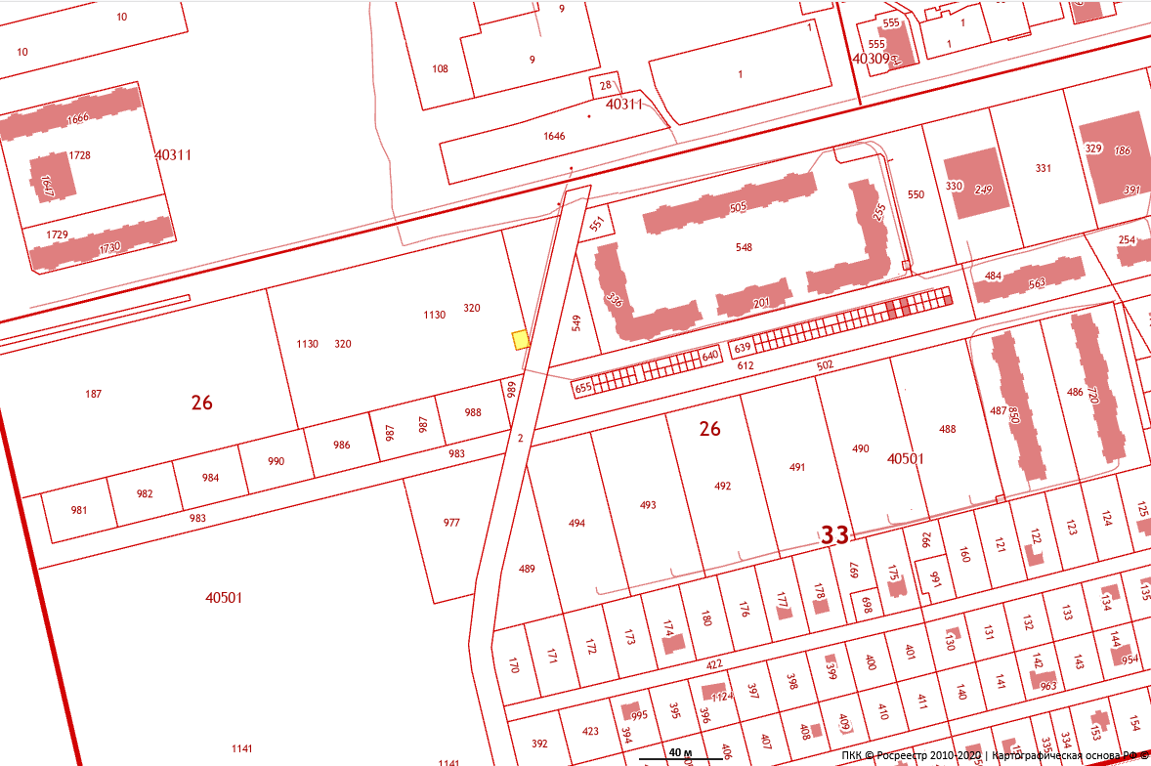

Земельный участок

И.о начальника Управления архитектуры и
градостроительства администрации округа Муром Е.В. Ершова

Приложение № 2 к постановлению
Администрации округа Муром
от 11.01.2021 № 1
Проект решений на предоставление разрешения на условно разрешенный вид использования земельных участков, расположенных на территории
муниципального образования округ Муром
По заявлению о предоставлении разрешения на условно разрешенный вид использования земельного участка, находящегося в соответствии с утвержденной схемой расположения земельного участка на кадастровом плане территории кадастрового квартала с кадастровым номером 33:26:030304, площадью 2544 кв. м, с местоположением: Владимирская обл., МО округ Муром (городской округ), г. Муром, Железнодорожный проезд, д. 1 – «Малоэтажная многоквартирная жилая застройка (2.1.1)».
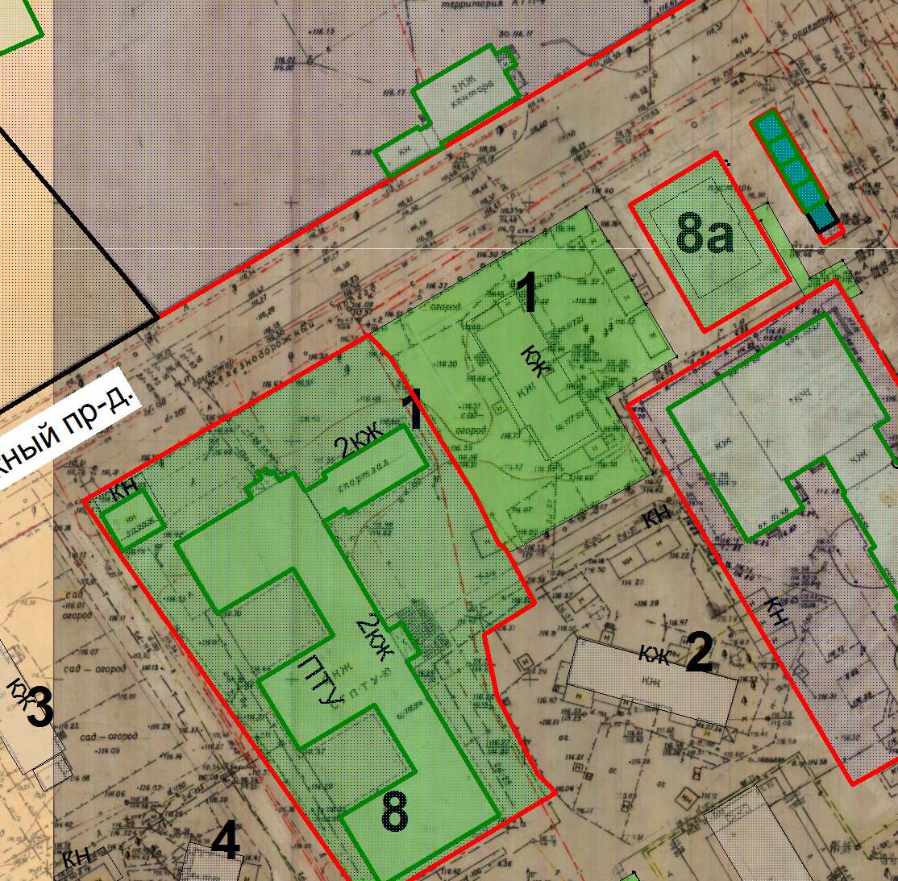

Земельный участок

И.о начальника Управления архитектуры и
градостроительства администрации округа Муром Е.В. Ершова

Приложение № 3 к постановлению
Администрации округа Муром
от 11.01.2021 № 1

Проект решений на предоставление разрешения на условно разрешенный вид использования земельных участков, расположенных на территории
муниципального образования округ Муром
По заявлению о предоставлении разрешения на условно разрешенный вид использования земельного участка с кадастровым номером 33:26:030506:2092, площадью 84 кв. м, расположенного по адресу: Владимирская обл., МО округ Муром (городской округ), г. Муром, ул. Куйбышева – «Коммунальное обслуживание (3.1)»
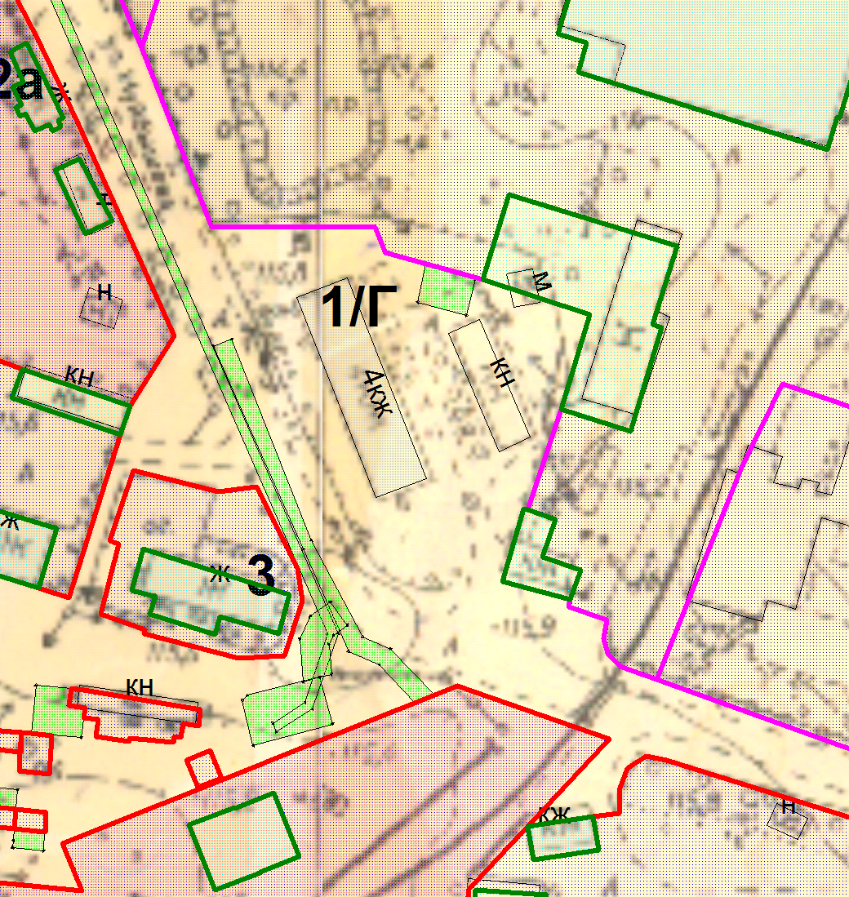

Земельный участок

И.о начальника Управления архитектуры и
градостроительства администрации округа Муром Е.В. Ершова

Приложение № 4 к постановлению
Администрации округа Муром
от 11.01.2021 № 1

Проект решений на предоставление разрешения на условно разрешенный вид использования земельных участков, расположенных на территории
муниципального образования округ Муром
По заявлению о предоставлении разрешения на условно разрешенный вид использования земельного участка с кадастровым номером 33:15:001404:393, площадью 2281 кв. м, расположенный по адресу: Владимирская обл., Муромский район, МО округ Муром (городской округ), п. Механизаторов, дом 38б – «Магазины (4.4)».
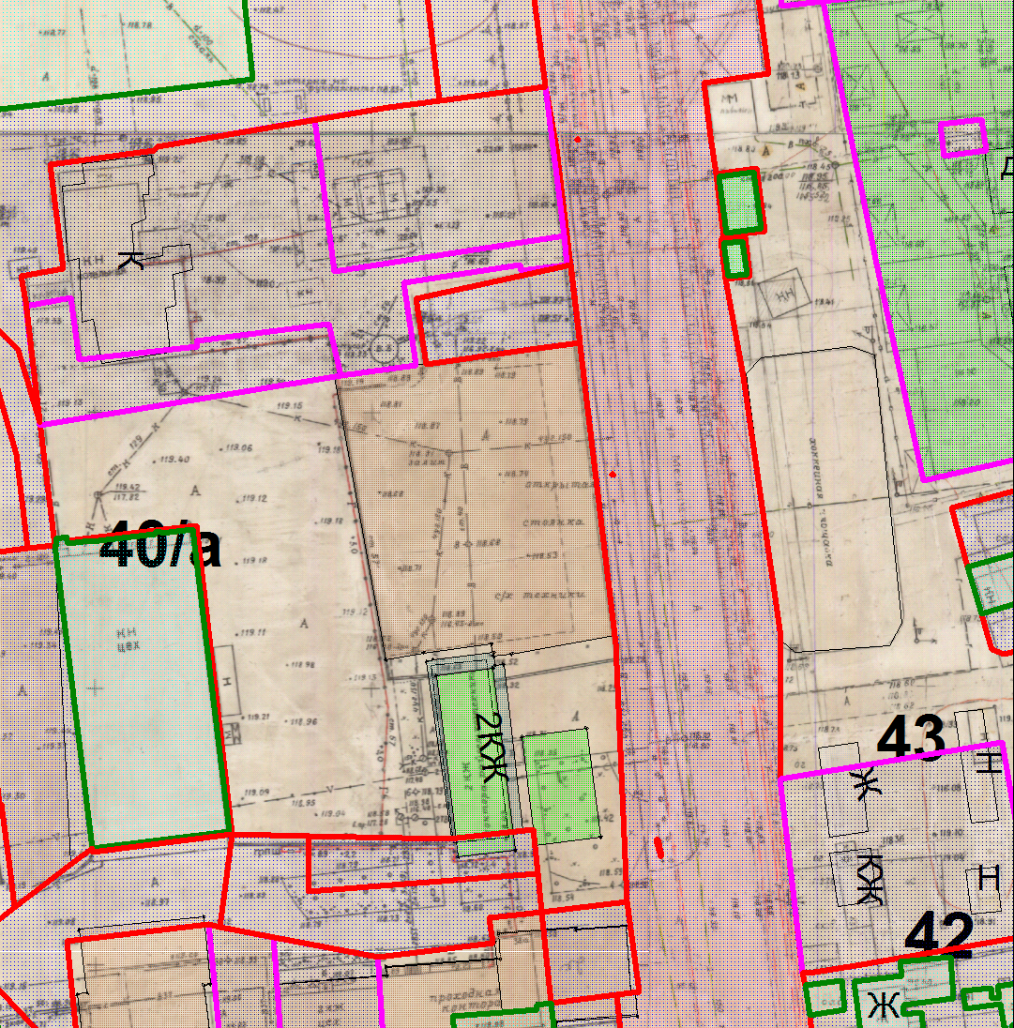
Земельный участок

И.о начальника Управления архитектуры и
градостроительства администрации округа Муром Е.В. Ершова

